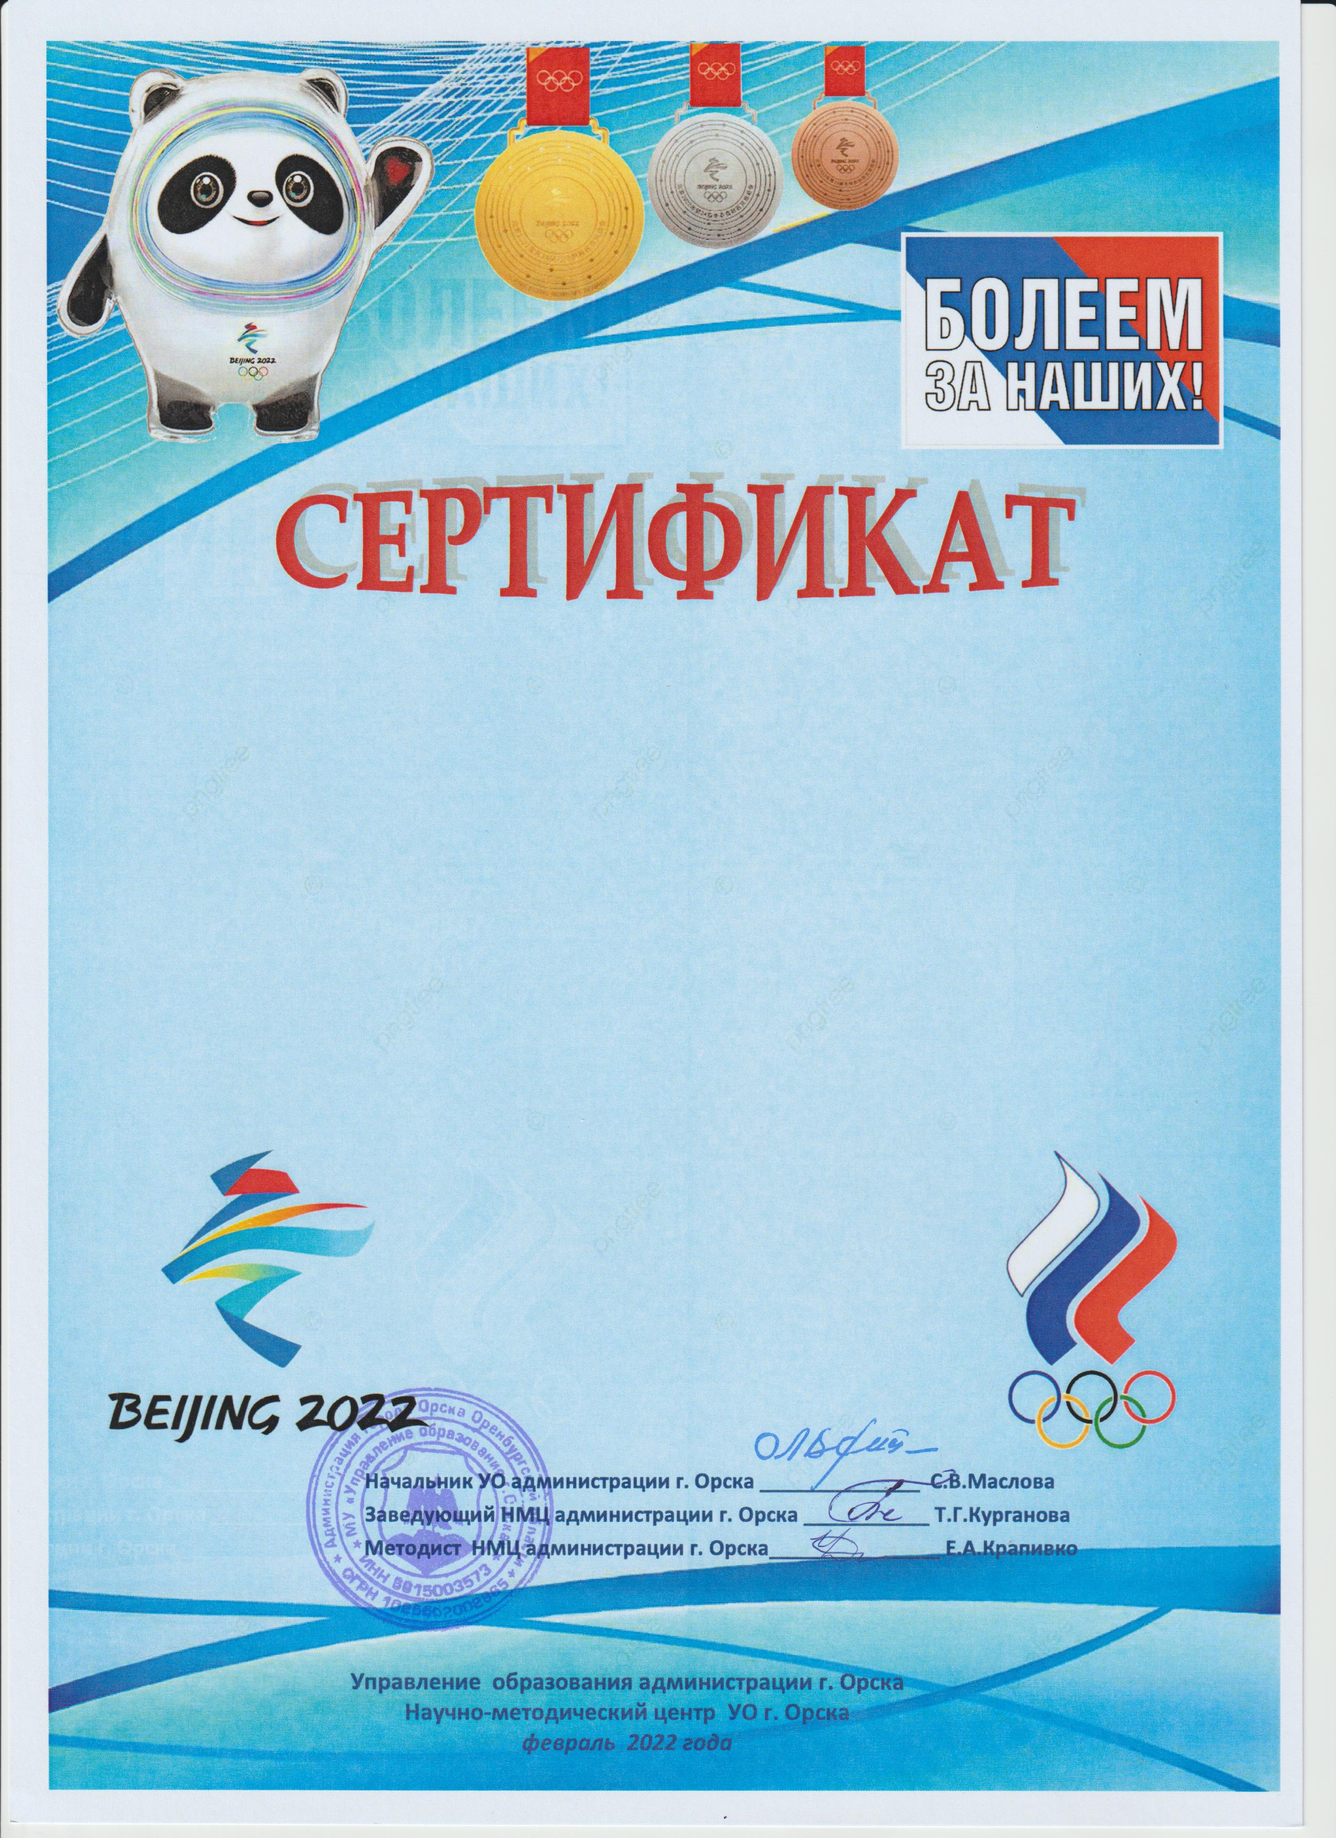

за участие в муниципальной акции
«ИСКРЫ ОЛИМПИЙСКОГО ОГНЯ»
в поддержку сборной России на
XXIV Зимних Олимпийских играх
в Пекине-2022
МДОАУ № 48 «Гномик» г. Орска

